Hospedagem PHP Grátis

000webhost

Free Web Hosting
$ 0
00 /mo
- check 1 Website
- check 300 MB Disk Space
- check Limited Bandwidth (3 GB)
- close No Email Account
- close 24/7/365 Support
- close Free Domain
- close Daily Backups
- close Free SSL Certificate
- close LiteSpeed Cache
- close WordPress Acceleration (LSCWP) – Instalar com 1 clique, somente WP e Zyro
- check Cloudflare Protection
- check 99% Uptime Guarantee
- check 1X Allocated Resources
- check 1 FTP Account
- check 1 Cronjob
- check 1 MySQL Database - 1GB
- close DNS Management
- close Access Manager
- close No Subdomains
- close SSH Access
- close Github Integration
- Inode Usage Quota - 10 000
Site com Zyro
PHP – 5.2 a 7.4

3 GB de largura de banda!
- brush Construtor de sites fácil de usar
- storage Espaço em disco quase infinito de 300 MB
- build Autoinstalador de WordPress
- block Sem Anúncios
- code Suporte de banco de dados PHP e MySQL completo
- desktop_windows Painel de admin de hospedagem de site cPanel grátis
- check_circle Ativação imediata, sem taxas!
Começando
Tutoriais
andrius
Administrador
5
Agosto de 16
Começando

Não tem certeza do que fazer com o site que acabou de criar? Não se preocupe, neste guia, veremos os recursos e ferramentas mais importantes que você pode encontrar na área de membros do 000webhost. Do gerenciamento de nomes de domínio à criação de sites - cobriremos os tópicos mais necessários. Vamos começar!
Navegando na área de membros

Faça login na área de membros 000webhost https://www.000webhost.com/cpanel-login 31,8k

A área de 000 membros do webhost foi construída tendo em mente a experiência do usuário. Portanto, é extremamente fácil navegar para encontrar as ferramentas necessárias para configurar sites.
Lista de sites

A lista de seus sites é apresentada após o login. A qualquer momento você pode clicar no “+” superior para criar um novo site. Siga as instruções na tela para criar um novo site.

O site é mostrado como um cartão com o nome do site. O botão “Gerenciar” fornecerá ferramentas para controlar o seu site. O botão “Info” mostrará informações básicas do site
Gerenciando o site

Usando os botões de navegação na parte superior da área de membros, você pode pular rapidamente para diferentes seções de gerenciamento do site:

Construir site - Comece a construir seu site aqui. Acesse o construtor de sites fácil de usar. Instalação do WordPress com um clique. Faça upload de arquivos com o gerenciador de arquivos da web.
Definir endereço da web - altere o nome de domínio do site a qualquer momento. Escolha um novo nome de domínio premium ou adicione o nome de domínio que você já possui.
Carregar arquivos - Acesse o gerenciador de arquivos. Faça upload de arquivos usando o navegador da web.
Gerenciar banco de dados - local para gerenciar seus bancos de dados. Crie, acesse e altere a senha de bancos de dados MySQL
Gerenciar e-mails - encaminhadores de e-mail fáceis de usar. Os encaminhadores de email ajudam a redirecionar seus emails de domínio para a caixa de correio que você já possui.
Configurações - Altere a senha do site, a versão php e outras configurações nesta seção. Crie cron jobs, redirecionamentos e diretórios protegidos por senha aqui.

Criação de um novo site

Criar um novo site nunca foi tão fácil. Escolha entre 2 ferramentas poderosas e comece um site com aparência profissional com apenas alguns cliques do mouse:

Este poderoso construtor de sites de arrastar e soltar é perfeito se você não está familiarizado com sistemas de gerenciamento de conteúdo ou codificação. Basta escolher um modelo preferido e começar a preencher seu site com conteúdo.

Usando nosso instalador de aplicativo personalizado, levará apenas alguns minutos para instalar aplicativos populares como WordPress, Joomla, Moodle, etc.

Além dessas opções, você pode codificar seu próprio site e usar os métodos já mencionados para fazer upload de arquivos para o servidor.
Alterando seu nome de domínio

Depois de se inscrever na hospedagem em nuvem 000webhost.com 257, você receberá o nome do site padrão, como my-name.000webhostapp.com 506. Isso é muito conveniente - o site fica online instantaneamente. Ainda assim, se você gostaria de mudar isso - faça este tutorial

Depois de se inscrever na hospedagem em nuvem https://000webhost.com, você receberá o nome do site padrão, como my-name.000webhostapp.com. Isso é muito conveniente porque seu site fica online instantaneamente. A construção do site pode ser iniciada imediatamente. Este nome será reservado apenas para você. Durante o processo de construção de seu site, você pode pensar em um nome de domínio ou pode já ter um nome de domínio. Definir seu nome de domínio em vez de my-name.000webhostapp.com é uma intenção comum. Felizmente, isso é muito ...

Criação de um e-mail

Quando você estiver pronto com o seu site, o próximo passo é oferecer um endereço de e-mail atraente e fazer com que seus clientes confiem no seu serviço. Criar encaminhador de e-mail

O que é encaminhamento de e-mail? O encaminhamento de e-mail é um serviço fornecido pela 000webhost para clientes de hospedagem gratuita sem qualquer custo. Isso significa que um e-mail enviado para um endereço pode ser reenviado para outro sem ser armazenado nos servidores de e-mail da 000webhost. Qual é a diferença entre um e-mail normal e um encaminhamento de e-mail? E-mail normal e contas de e-mail de encaminhamento são dois tipos de contas diferentes. Você só pode ter encaminhador de e-mail em uma conta de hospedagem gratuita. Contas de e-mail regulares permitem que você envie, receba ...

Fazendo upload do site já criado

Mover ou transferir um site pode ser doloroso e opressor para muitos usuários. Mas não no 000webhost! Você pode usar 2 ferramentas diferentes para fazer upload dos arquivos do seu site:

Web File Manager - Usando o gerenciador de arquivos baseado na web, você pode carregar e gerenciar os arquivos do seu site. É rápido e muito fácil de usar. Lembre-se de que você pode fazer upload de arquivos zip e extraí-los.
Acesso FTP - 000webhost suporta Protocolo de Transferência de Arquivos (FTP), portanto, você pode usar um cliente FTP para fazer upload dos arquivos do seu site.

Existem 2 maneiras de fazer upload de arquivos para 000webhost. FTP - Protocolo de transferência de arquivos Por padrão, os sites criados em 000webhost têm o FTP desativado por motivos de segurança. Para habilitar o acesso ao FTP para o seu site, faça o seguinte: Faça login no cpanel Selecione o site que deseja gerenciar Vá para Configurações do site -> Detalhes do FTP e ative a transferência do FTP deslizando o botão para o status LIGADO Qual é o meu nome de usuário e senha do FTP? O nome de usuário do FTP é o nome do seu site. Por exemplo my-website.000webhostapp.com então nome de usuário FTP ...

Criação de conteúdo de site

Mo

A tarefa mais importante para o seu site é ser encontrada. A criação de conteúdo é de longe a etapa mais influente. Algumas dicas para começar.

Crie conteúdo exclusivo e significativo - os mecanismos de pesquisa irão rapidamente detectar o conteúdo interessante que você está criando. Seja único - funciona
Comece um blog - um blog é uma ótima maneira de começar a criar conteúdo exclusivo
Colete assinantes - Não importa se você está oferecendo produtos ou serviços, comece a coletar assinantes de e-mail. Em breve, você poderá se comunicar diretamente com seus clientes.
Página inicial - sua página inicial deve apresentar os produtos ou serviços que você está fornecendo de maneira simples.

Conseguindo ajuda

000webhost é o provedor de hospedagem gratuita mais antigo da rede. Desde o início de 2006, uma grande comunidade de webmasters se reuniu e está disposta a ajudá-lo nos fóruns de suporte da comunidade. Certifique-se de pesquisar o fórum antes de postar uma pergunta. Provavelmente já foi respondido. Mas fique à vontade para se juntar à maior comunidade de hospedagem gratuita e participar em https://www.000webhost.com/forum/ 1.1k

Your website might not work as expected if you reach maximum allowed resources. Login to members area to manage your website. https://www.000webhost.com/cpanel-login 71
How to reduce inodes?
In case your website has reached the limit on the number of inodes it contains, here are some tips on how to reduce their number:
Remove files that are not used any more;
Remove old log, cache or temporary files;
Remove unused image thumbnails;
Upgrade your plan to get more resources. Check paid plans.
What is inode?
inode is a data structure in Linux file system, which holds all the information about your files in your Linux server. The number of files in your account indicates the relative amount of files in your account. More inode count means, more files. This inode count includes everything including emails, files, image files, data files, MySQL files, JS/HTML/CSS files and other files. Whatever you create in your account is all calculated together to find the total inode count in your account.
Why to have inode limit?
Total inode count limit prevents users from abusing the server’s shared resources. It not only affects your own website, it will affect 100s of other websites hosted on the same server

Website settings – general

Reset Your Website
By resetting your website all of your website’s data, files, databases, redirects and cron jobs will be lost. This action cannot be undone.

Repair

Tip: you can use this feature once per hour. In case the problem is not fixed, post a thread on our forum or create an issue on our Discord channel. Our awesome community will help you in no time!
Community Forum

Delete

Excluir o site. O mesmo nome não pode ser usado novamente.

Freehostia

https://www.freehostia.com/

Me parece um serviço estável, pois lembro de ter criado site com Joomla por lá há alguns anos e ainda está por aqui.

Requer um domínio

Caso você esteja começando e já queira experimentar o uso de servidores e não tem um talvez valha a pena contratar um domínio para usar um serviço como este.

Minha sugestão para dominios é o registro.br

Criar uma conta

Clique em SIGN UP NOW FOR FREE

Na primeira tela já pode escolher um software para instalar: Wordpress, Laravel, Joomla, Opencart e vários outros. Veja que escolhi o Joomla.

Entre com seu domínio. Precisa já ter um contratado ou então contratar em seguida e configurar para usar os nameservers do Freehostia.

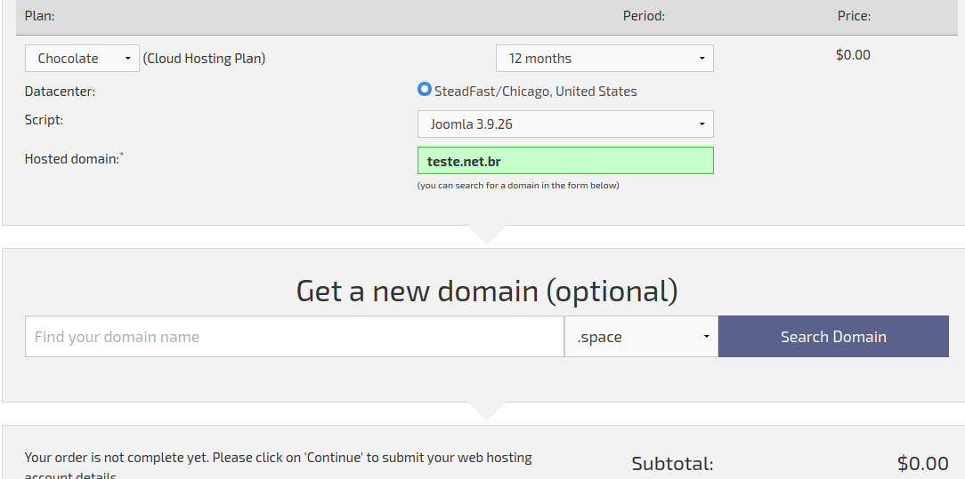
Abaixo clique em Continue

Preencha seus dados

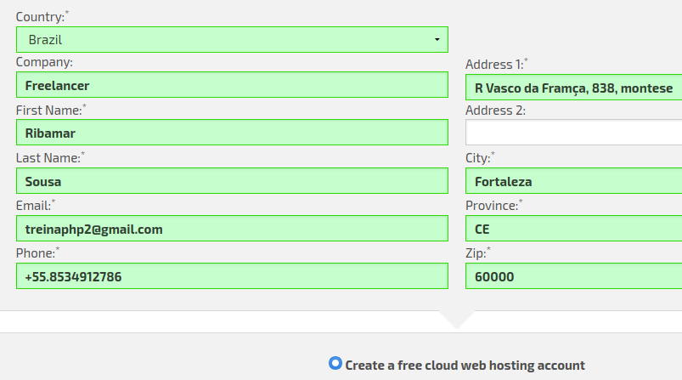
Logo abaixo

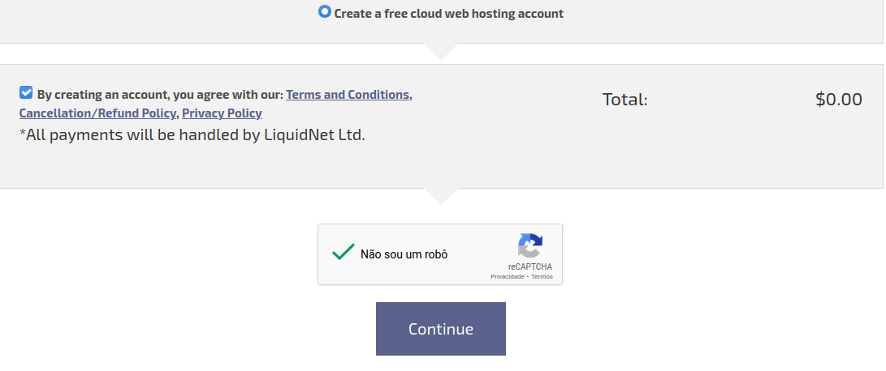
Abaixo clique em Continue

Entre com sua senha

Então ele nos alerta que já estamos usando o único banco de dados que temos direito:

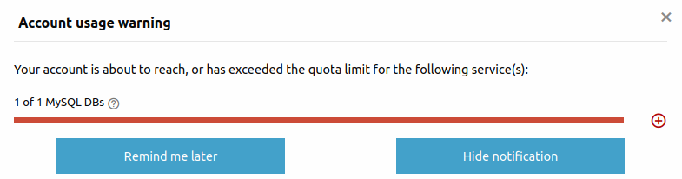
Agora, caso precisemos de bancos de dados devemos criar tabelas com algum prefixo no mesmo banco de dados do software que criamos no início.

Clique em Remind me later.

Acima aparece um aviso que precisamos verificar o nosso e-mail. Clique em Resend verification e-mail. Então acesse o e-mail e confirme.

Importante

No e-mail ele nos informa o nosso username, que devemos guardar, pois é com ele que efetuamos o login no Freehostia e caso precisemos recuperar a senha obrigatoriamente devemos informá-lo. Também os dados para acesso a administração do Joomla (meu caso)

Joomla URL: http://teste.net.br
------------------------------
You can control the contents of your website from the script's Admin Panel.
Joomla Admin URL: http://teste.net.br/administrator
Login: ribsou15
Password: 9k5d412

Escolha o plano Chocolate, que é o default e gratuito

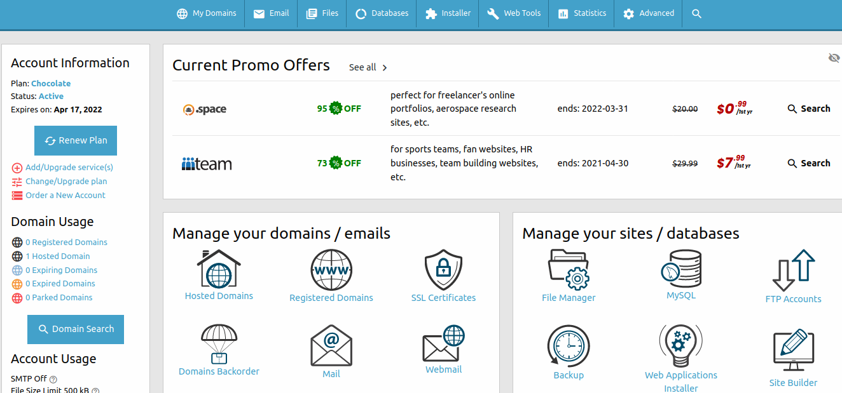
Domínio
Acesse a administraçãoo do seu domínio e aponte para os nameservers da Freehostia

dns1.freehostia.com
dns2.freehostia.com

Gerenciador de arquivos

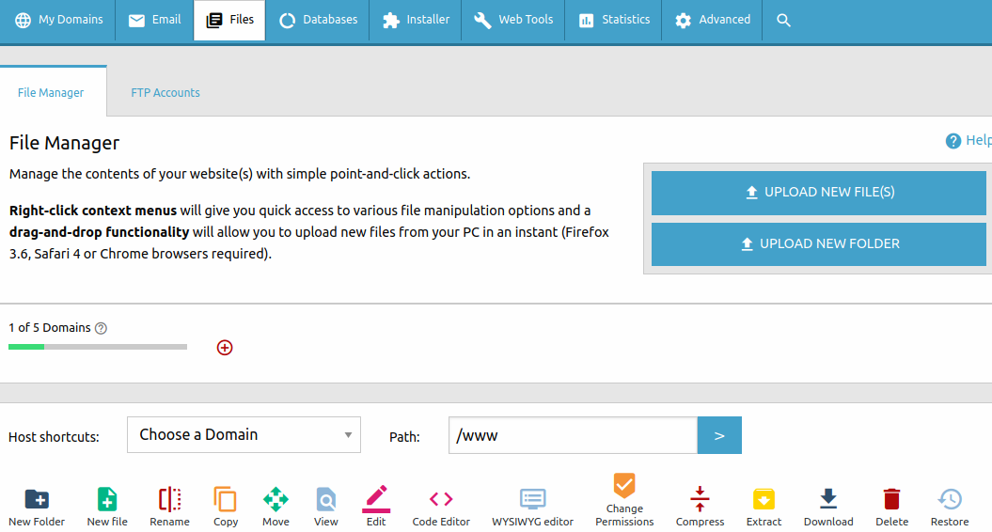
Enviando arquivo compactado

Clique em Upload new file(s)

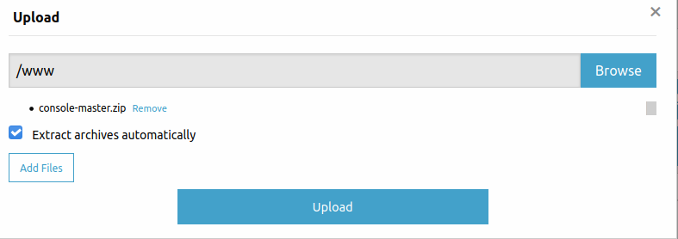
E indique o arquivo compactado e já marcando para que seja descompactado.

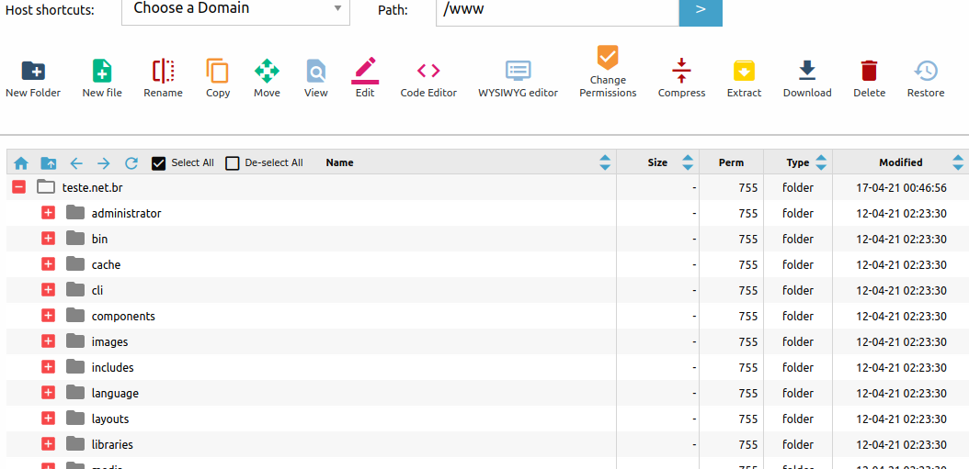
Ao clicar no sinal de + a esquerda da pasta com o domínio ela se expande.

Veja que existem muitos recursos no gerenciador de arquivos.

Bancos de Dados

Clique acima em Databases

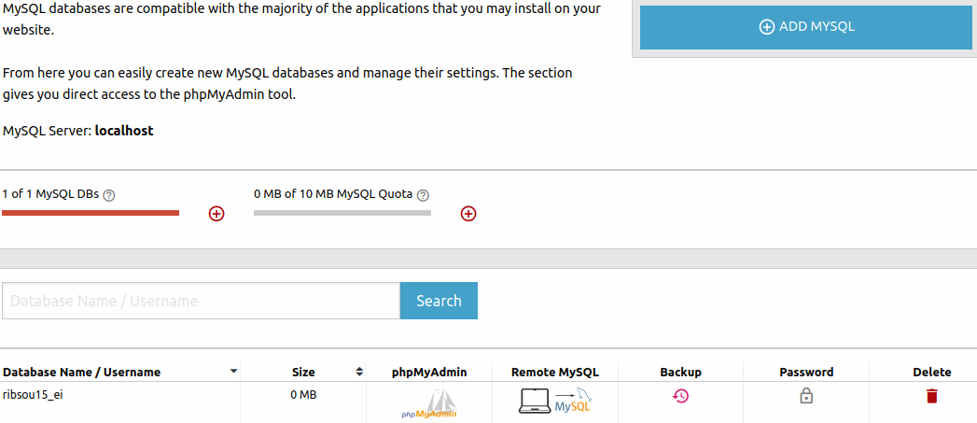
Clique em phpMyAdmin

Clique no sinal de + para expandir a s tabelas

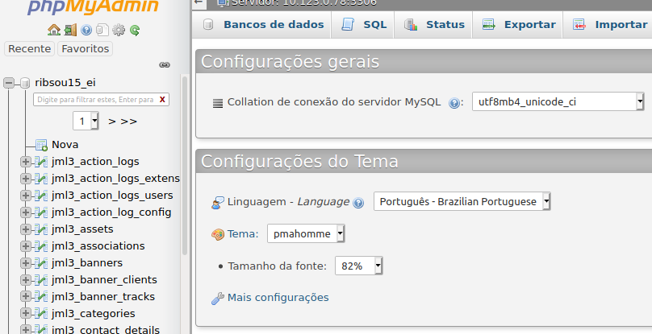
Para criar novas tabelas ou acima em importar para importar rum script .sql com a tabela e os dados.

Acesso remoto ao banco

Clique em Remote MySQL para ver os dados de acesso remoto ao MySQL

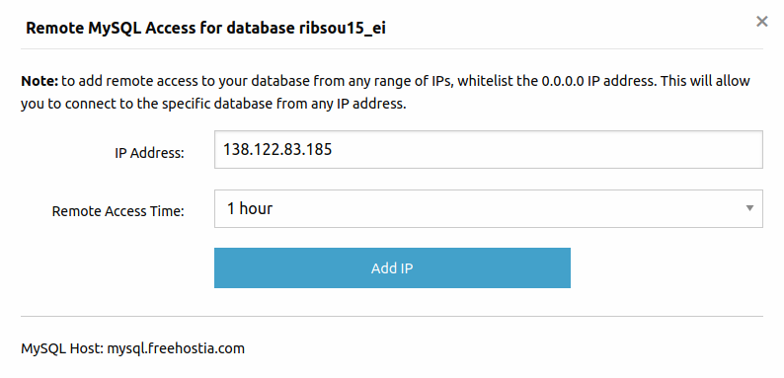
Acesso somente por no máximo uma hora.

Obs.: não testei este recurso.

Instalação com 1 clique

Clique acima no menu Installer

- Instalação de aplicativos (CMS, blogs, fóruns, etc)
- Frameworks

Alguns

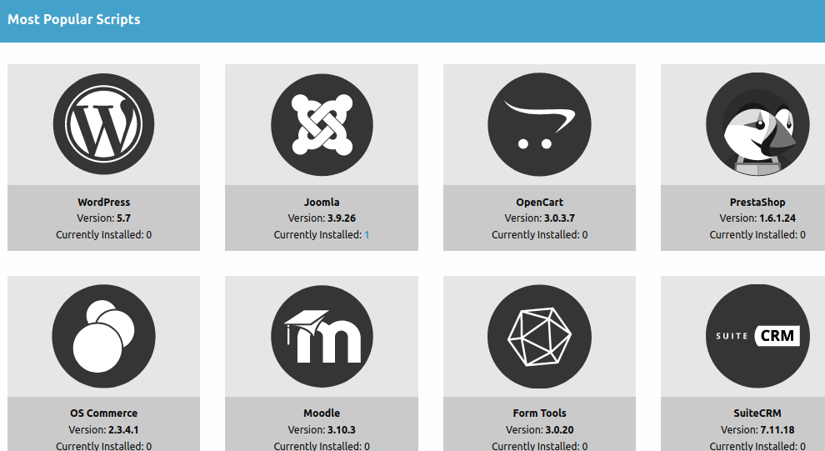

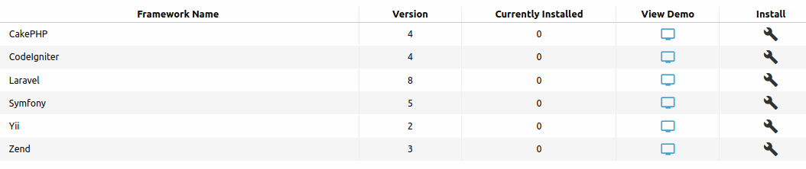
Nesta conta free não podemos instalar dois, pois somente temos um único banco de dados. Caso queiramos instalar um segundo, primeiro devemos excluir o primeiro.

Versão do PHP

No menu acima em Advanced

PHP Settings

Podemos escolher a versão do PHP, da 4 até a 8.

E também efetuar configurações no php.ini
E-mails

Clicar acima em Email

Mailboxes

Create a new e-mail account

Webmail

Selecione a conta e clique no ícone do Roundcube, que o webmail será aberto

https://webmail.freehostia.com/?_task=mail&_mbox=INBOX

Gerenciar os domínios

Hosted domains

Nameservers

Criar subdomínio

Informações/Limitações

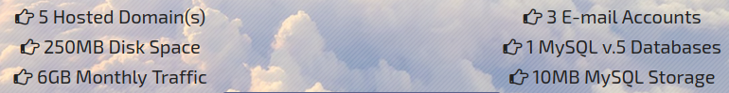
Tamanho do maior arquivo a ser hospedado/enviado – 500KB
15 submodínios
3 e-mails
/home/www

